Propósito del Documento

Este documento tiene como objetivo servir de instrumento de validación para el alcance de la iniciativa denominada “Automatización del Flujo Aprobación de Iniciativas”. El usuario debe leer este documento y verificar si tanto los requerimientos como los criterios expuestos son correctos y completos. Contra este documento se validará la entrega del producto final. Se entiende que cualquier requerimiento no expresado en este documento o cualquier criterio no definido, no forman parte del alcance indicado. Una vez que el documento se dé por aceptado, volverá a utilizarse en el momento de la entrega, para validación por parte del usuario.

Alcance
El alcance de la iniciativa corresponde para todas las empresas de Grupo .

Requerimiento del cliente

2.1 Objetivos del requerimiento
- Estandarizar el proceso de registro, evaluación, aprobación y seguimiento de iniciativas, mediante un flujo automatizado que abarque desde la solicitud inicial hasta la aprobación final por el Comité de Proyectos o la Gerencia General del Negocio.
- Centralizar la información de las iniciativas de proyectos asegurando que todos los datos relevantes (justificación, beneficios, costos, tiempos, responsables, cotizaciones y ROI) sean capturados en un único sistema.
- Optimizar los tiempos de revisión y aprobación, mediante la automatización de notificaciones, recordatorios recurrentes y cambios de estado, reduciendo reprocesos y dependencias de seguimiento manual por parte de la PMO y las jefaturas.
- Soportar el control del esfuerzo y costos asociados a la gestión de proyectos, mediante el registro del centro de costo del área solicitante y las horas reales invertidas por la PMO durante el análisis y seguimiento de la iniciativa.
- Proveer información consolidada y confiable para la toma de decisiones ejecutivas, permitiendo a la Gerencia General y al Comité de Proyectos aprobar, rechazar o priorizar iniciativas con base en criterios objetivos y documentados.

Descripción del proceso deseado

A continuación se detalla la información que se requiere capturar de cada una las pantallas y el flujo del proceso que involucran.

El flujo debe ser el siguiente:
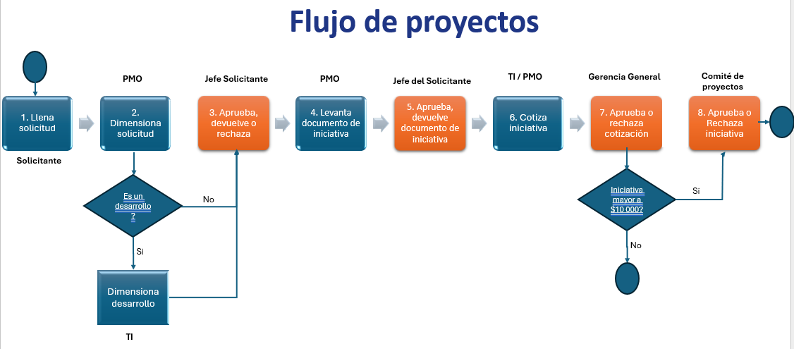

Consideraciones generales:
- La herramienta debe llamarse:
  - INNOVA: Plataforma Corporativa de Iniciativas.
- Enviar notificaciones por correo a todos los involucrados en el proceso por cada cambio de estado, es decir a todas las personas que se van sumando en cada paso del flujo.
- Enviar notificaciones por Teams a la persona que se le asigne una aprobación.
- Notificaciones recurrentes por correo y Teams cuando la solicitud no ha cambiado de estado en 3 días por parte de los aprobadores.
- Debe crearse una tabla donde quede registrado el centro de costo del departamento solicitante y se cargue las horas invertidas por el área de la PMO y TI. Dicha tabla debe tener:
  - Nombre del PMO,
  - Nombre de la iniciativa
  - Consecutivo de la iniciativa
  - Empresa,
  - Departamento
  - Centro de Costo
  - Horas PMO
  - Horas TI
  - Total de horas
  - Mes
  - Año
- Generar un consecutivo único automático por cada iniciativa.
- Pantallas de mantenimiento donde se puedan parametrizar los valores de las opciones que contienen listas desplegables.
- Para ingresar al sistema, el usuario debe autenticarse utilizando sus credenciales corporativas (usuario y contraseña) de Active Directory.
- Las pantallas de aprobación deben mostrarse filtradas según la empresa a la que pertenece cada Gerente, de manera que únicamente se visualicen las iniciativas correspondientes.
- Todos los campos con opciones múltiples deben alimentarse desde catálogos de datos que cuenten con su respectivo mantenimiento (crear, modificar, activar y desactivar). No debe permitirse la eliminación de registros, con el fin de preservar la información histórica; por lo tanto, se debe utilizar la opción de desactivación.
- A continuación se detallan los roles requeridos para la operación del sistema:
- Solicitante: Usuario del negocio que registra la iniciativa en el sistema. Es responsable de ingresar toda la información requerida (descripción, justificación, beneficios, costos actuales, prioridad y datos generales) y dar seguimiento al estado de su solicitud.
- PMO: Realiza la revisión de la iniciativa, agrega información requerida como complejidad, costo, adjunta la documentación y da seguimiento al avance.
- TI / Desarrollo: Área técnica responsable de realizar la estimación de desarrollo cuando la iniciativa lo requiere. Define costos, tiempos y adjunta cotizaciones técnicas internas o externas.
- Jefatura del Solicitante: Jefatura directa del área que propone la iniciativa. Valida la información y decide si aprueba, devuelve o rechaza la iniciativa.
- Gerencia General del Negocio: Revisa iniciativas, aprueba o rechaza, y con su aprobación se define en el flujo si debe escalar al Comité de Proyectos según el monto.
- Comité de Proyectos: Evalúa y prioriza iniciativas. Asigna prioridad y emite la aprobación o rechazo definitivo de la iniciativa.
- Administrador del Sistema: Rol técnico encargado de la administración de la herramienta. Mantiene catálogos actualizados, gestiona perfiles y accesos y asegura la trazabilidad e integridad de la información.

Pantalla de inicio:

La pantalla de Inicio funciona como el punto de entrada principal a la plataforma INNOVA y tiene como objetivo dar contexto al usuario, explicar el propósito de la herramienta y ofrecer accesos rápidos a las principales funcionalidades según su rol. Por ejemplo:
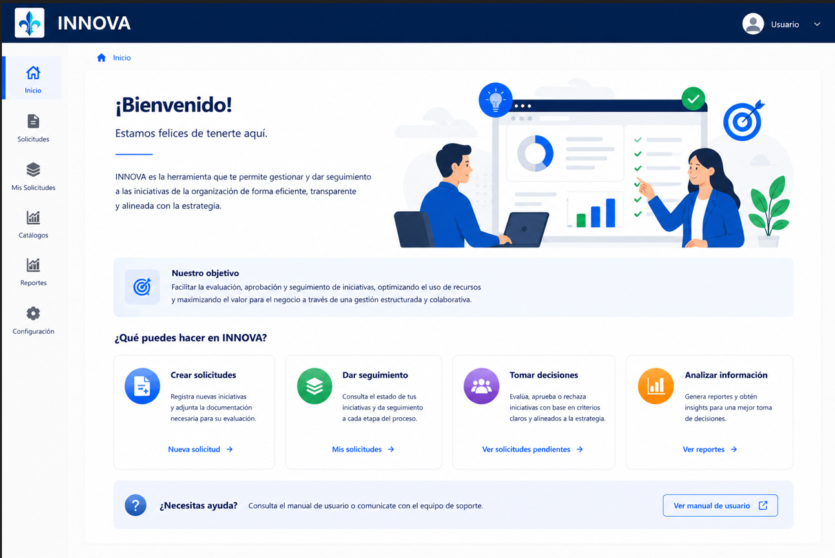
De la imagen anterior se detalla el contenido de la pantalla:

Encabezado y navegación general
- Nombre y marca del sistema: INNOVA.
- Menú lateral izquierdo con accesos principales:
  - Inicio
  - Solicitudes
  - Mis solicitudes
  - Catálogos
  - Reportes
  - Dashboard
  - Configuración
- Menú de usuario en la esquina superior derecha para opciones de perfil/cierre de sesión.

Mensaje de bienvenida y propósito
En el área central se muestra un mensaje de bienvenida:
- Saludo al usuario: “¡Bienvenido! Estamos felices de tenerte aquí.”
- Descripción general de INNOVA:
  - Herramienta para gestionar y dar seguimiento a las iniciativas de la organización de forma eficiente, transparente y alineada con la estrategia.

Objetivo de la plataforma
Se incluye un bloque destacado con el título “Nuestro objetivo”, que indica que INNOVA busca:
- Facilitar la evaluación, aprobación y seguimiento de iniciativas.
- Optimizar el uso de los recursos.
- Maximizar el valor para el negocio mediante una gestión estructurada y colaborativa.
Sección “¿Qué puedes hacer en INNOVA?”
Bloque de accesos funcionales, presentados como tarjetas con íconos y descripciones breves:

Crear solicitudes
- Permite registrar nuevas iniciativas.
- Incluye la carga de la información y documentación necesaria.
- Acceso directo: “Nueva solicitud”.

Dar seguimiento
- Permite consultar el estado de las iniciativas creadas.
- Muestra el avance en cada etapa del proceso.
- Acceso directo: “Mis solicitudes”.

Tomar decisiones
- Dirigido a usuarios con rol de aprobación.
- Permite evaluar, aprobar o rechazar iniciativas.
- Acceso directo: “Ver solicitudes pendientes”.

Analizar información
- Permite generar reportes y obtener indicadores.
- Apoya la toma de decisiones basada en datos.
- Acceso directo: “Ver reportes”.

Sección de ayuda:
En la parte inferior se incluye un bloque de soporte:
- Mensaje: “¿Necesitas ayuda?”
- Indica que el usuario puede consultar el manual o contactar al equipo de soporte.
- Botón: “Ver manual de usuario”.

Pantalla de Tracking

Debe existir una pantalla de tracking con Mis Solicitudes que permite al usuario consultar, filtrar y dar seguimiento a las iniciativas que ha registrado dentro del sistema INNOVA y debe contener:

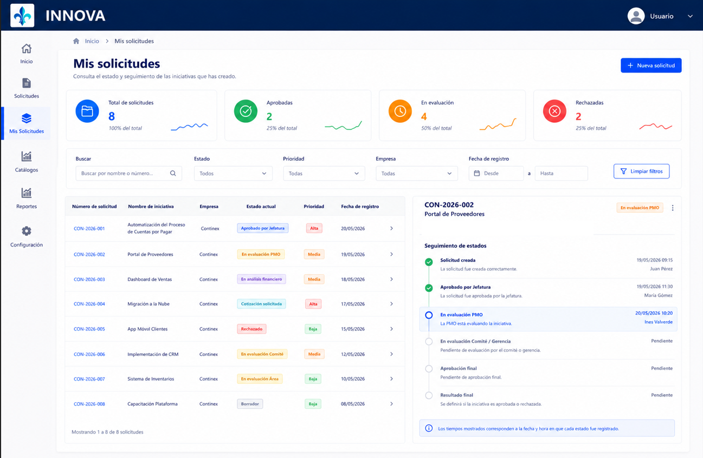
De la imagen anterior se detalla el contenido de la pantalla:

Encabezado y navegación:
- Marca del sistema: INNOVA
- Ruta de navegación: Inicio → Mis solicitudes
- Acceso de usuario: Menú de perfil en esquina superior derecha.
- Botón principal:
- ➕ Nueva solicitud → permite registrar una nueva iniciativa desde esta pantalla.

Tarjetas de indicadores (resumen ejecutivo):
En la parte superior se muestran indicadores clave del estado de las iniciativas del usuario:
- Total de solicitudes: número total de iniciativas creadas.
- Aprobadas: iniciativas ya aprobadas.
- En evaluación: iniciativas que se encuentran en análisis o revisión.
- Rechazadas: iniciativas descartadas.

Cada tarjeta debe incluir:
- Conteo
- Porcentaje sobre el total
- Tendencia visual (línea de evolución)

Filtros de búsqueda y consulta:
Permiten localizar iniciativas de forma rápida y precisa por lo que los filtros deben ser los siguientes:
- Buscar: por nombre o número de solicitud.
- Estado: todos, aprobadas, rechazadas, etc.
- Prioridad: alta, media, baja.
- Empresa: empresa asociada a la iniciativa.
- Fecha de registro: rango desde / hasta.
- Botón de limpiar filtros: restablece la búsqueda.

Listado de iniciativas (tabla principal)
Muestra el detalle de cada solicitud registrada por el usuario, según los filtros indicados anteriormente y con las siguientes columnas:
- Número de solicitud (ej. CON-2026-001)
- Nombre de la iniciativa
- Empresa
- Estado actual (con etiquetas visuales)
- Prioridad (alta, media, baja)
- Fecha de registro
Cada fila permite seleccionar una iniciativa para ver su detalle y seguimiento.

Panel de detalle y seguimiento (lado derecho)
Al seleccionar una iniciativa, se muestra un panel con:

Información general
- Número de solicitud
- Nombre de la iniciativa
- Estado actual

Seguimiento de estados (línea de tiempo)
Visualiza el avance de la iniciativa por cada etapa del flujo, por ejemplo:
- Solicitud creada
- Aprobada por Jefatura
- En evaluación PMO
- En evaluación Comité / Gerencia
- Aprobación final

Cada estado incluye:
- Fecha y hora
- Usuario responsable
- Estado pendiente o completado

Debe tener una Nota visible que mencione: los tiempos corresponden a la fecha y hora registrada de cada estado.

Pantallas de la Solicitud:
A continuación se detalla cada una de las pantallas requeridas:

Pantalla #1: Solicitante
Debe existir una pantalla que contenga la siguiente información:
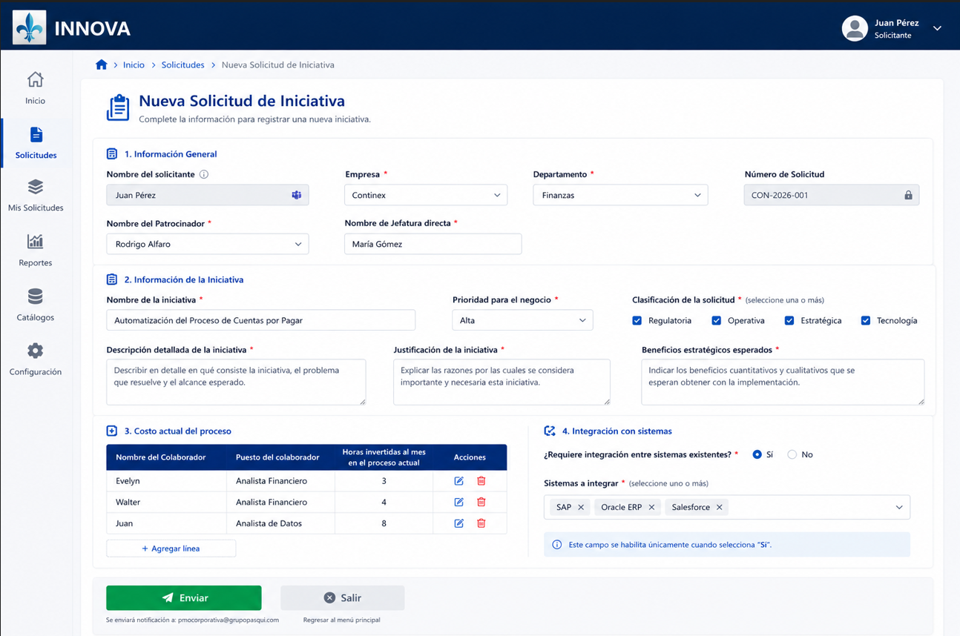
De la pantalla anterior

Información General:

- Nombre del solicitante: Campo para ingresar la información (obtenga el dato de Teams).
- Empresa: Lista desplegable parametrizable en el sistema.
- Departamento: Lista desplegable parametrizable en el sistema y acorde a la empresa elegida.
- Número de Solicitud: identificador único generado automáticamente por el sistema. El identificador se debe componer por las iniciales de la empresa (3 primeras letras), el año y un número consecutivo. Por ejemplo:
  - COA-2026-001
  - FLO-2026-001
  - ALM-2026-001
- Nombre del Patrocinador: Lista desplegable parametrizable en el sistema, acorde a la empresa y departamento elegido.
- Nombre de Jefatura directa: Campo para ingresar la información.

Información de la iniciativa:

- Nombre de la iniciativa: Campo para ingresar la información.
- Descripción detallada de la iniciativa: Campo para ingresar la información.
- Justificación de la iniciativa: Campo para ingresar la información.
- Beneficios estratégicos esperados: Campo para ingresar la información.
- Prioridad para el negocio: Lista desplegable parametrizable en el sistema. Debe mostrar las siguientes opciones de momento:
  - Alta
  - Medio
  - Baja

- Costo actual del proceso: El usuario podrá agregar la cantidad de líneas que considere necesarias para detallar los nombres de los colaboradores, el puesto y las horas invertidas, por ejemplo:
Nombre del Colaborador | Puesto del colaborador | Horas Invertidas al mes en el proceso actual
Evelyn | Analista Financiero | 3
Walter | Analista Financiero | 4
Juan | Analista de Datos | 8

- Requiere integración entre sistemas existentes: Se debe mostrar las siguientes opciones:
  - Si
  - No
- Sistemas a integrar: Este campo debe a modo de lista desplegable parametrizable en el sistema y basado en un catálogo de sistemas por compañía, con opción de selección multiple. Se habilita únicamente cuando se indica SI en la opción anterior.
- Clasificación de la solicitud: Lista desplegable parametrizable en el sistema. Se debe mostrar las siguientes opciones (puede elegir varias):
  - Regulatoria
  - Operativa
  - Estratégica
  - Tecnología

- Botones:
  - Enviar: Envía correo de notificación al: pmocorporativa@grupo.com.
  - Salir: se usa para salir del formulario y llevarlo al menú principal.

Consideraciones importantes:
- Todos los campos anteriores deben ser obligatorios.
- Cuando se envía la solicitud al PMO el estado es “Revisión inicial PMO”
- Una vez registrado el caso se debe enviar un correo de notificación al Solicitante y a la PMO (pmocorporativa@grupo.com) con el siguiente formato:
Asunto: Registro Iniciativa número COA-2026-001

Estimado/a:
Este correo tiene como finalidad informarle que se HA REGISTRADO en el Sistema de Gestión de Iniciativas (SGI) una nueva solicitud con número COA-2026-001 que requiere de su revisión.

Por favor diríjase al siguiente enlace: XXX

Pantalla # 2: Evaluación del PMO de la Iniciativa

La pantalla corresponde a la Evaluación PMO del sistema INNOVA, desde donde puede completar la solicitud de iniciativa antes de su avance en el flujo. El prototipo de pantalla es el siguiente:
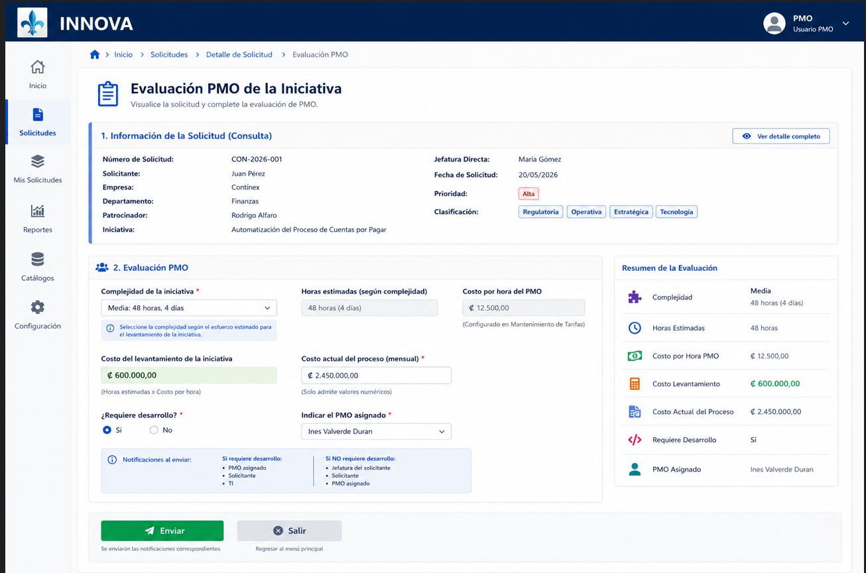
De la pantalla anterior:

Información de la solicitud:

Información obtenida de la pantalla de solicitud, debe ser a modo de consulta. Debe tener opción de ver el detalle completo
para no saturar la pantalla con todos los datos.

Evaluación del PMO:

- Complejidad de la iniciativa: Campo con lista desplegable parametrizable en el sistema. Se debe mostrar las siguientes opciones de momento:
  - Baja: 16 horas, 2 días
  - Media: 48 horas, 4 días
  - Alta: 56 horas, 5 días
  - Muy Alta: 96 horas, 2 semanas
- Costo del levantamiento de la iniciativa: Debe calcularse al multiplicar las horas según complejidad elegida del punto anterior y el costo de la hora del PMO. El costo por hora debe almacenarse en una pantalla de mantenimiento.
- Costo actual del proceso: Campo para ingresar la información (solo admite valores numéricos).
- Requiere desarrollo?: Debe mostrar las siguientes opciones:
  - Si
  - No
- Indicar el PMO asignado: Lista desplegable parametrizable en el sistema donde se permita el mantenimiento ante cambios de personal. Se debe mostrar de momento las siguientes opciones:
  - Ines Valverde Duran
  - Walter Cubero Lopez
  - Evelyn Vásquez Salazar
- Resumen de la Evaluación: Indica el resumen de los datos anteriormente ingresados y seleccionados.

- Botones:
  - Enviar: Envía correo de notificación a:
      - A la Jefatura del solicitante, al Solicitante y al PMO (si indicó No en Requiere Desarrollo?)
      - Al PMO, al Solicitante y a TI (si indicó SI en Requiere Desarrollo?)
  - Salir: se usa para salir del formulario y llevarlo al menú principal.

Consideraciones importantes:
- Todos los campos anteriores deben ser obligatorios.
- Si se indicó SI en Requiere desarrollo? debe asignarse a TI, el estado es “Estimación Desarrollo” y enviar un correo a desarrolloti@grupo.com a todos los involucrados como el siguiente:
Asunto: Estimación Iniciativa número COA-2026-001

Estimado/a:

Este correo tiene como finalidad informarle que en el Sistema de Gestión de Iniciativas (SGI) , la solicitud con número COA-2026-001 requiere la ESTIMACIÓN DE SU DESARROLLO.

Por favor diríjase al siguiente enlace: XXX

- Si indicó No en Requiere Desarrollo? debe asignarse a la Jefatura del Solicitante, el estado es “Revisión Estimación de la Jefatura” a todos los involucrados con el siguiente formato:
Asunto: Revisión Iniciativa número COA-2026-001

Estimado/a:
Este correo tiene como finalidad informarle que en el Sistema de Gestión de Iniciativas (SGI), hay una nueva solicitud con número COA-2026-001 que requiere de su REVISIÓN Y APROBACIÓN.

Por favor diríjase al siguiente enlace: XXX

Pantalla # 3: Evaluación de TI de la Iniciativa

Esta pantalla debe visualizarse a TI únicamente si el PMO indicó en la Pantalla de Evaluación de PMO de la Iniciativa en Requiere desarrollo? la opción SI.

El prototipo de la pantalla es el siguiente:
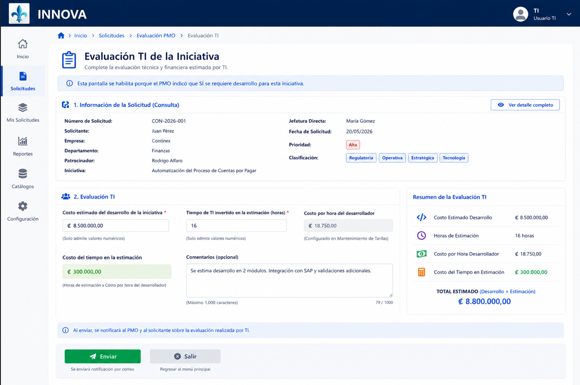

Información de la solicitud:

Información obtenida de la pantalla de solicitud, debe ser a modo de consulta. Debe tener opción de ver el detalle completo
para no saturar la pantalla con todos los datos.

Evaluación TI:

La pantalla debe contar con campos para ingresar o indicar información como los siguientes:

- Costo estimado del desarrollo de la iniciativa: Campo para ingresar la información (solo admite valores numéricos).
- Tiempo de TI invertido en la estimación: Campo para ingresar la información (solo admite valores numéricos).
- Costo del tiempo en la estimación: Debe calcularse al multiplicar las horas indicadas en el campo llamado Tiempo de TI invertido para la estimación por el costo de la hora de desarrollador. El costo por hora del desarrollador debe almacenarse en alguna pantalla de mantenimiento.
- Comentarios: Campo para ingresar información (opcional)
- Resumen de la Evaluación: Indica el resumen de los datos anteriormente ingresados y seleccionados.

- Botones:
  - Enviar: Envía correo de notificación.
  - Salir: se usa para salir del formulario y llevarlo al menú principal.

- Consideraciones importantes:
- El correo de notificación debe enviarse al Solicitante, la Jefatura del solicitante, TI y a la PMO (pmocorporativa@grupo.com) con el siguiente formato:
Asunto: Revisión Estimación Iniciativa número COA-2026-001

Estimado/a:
Este correo tiene como finalidad informarle que en el Sistema de Gestión de Iniciativas (SGI), hay una nueva solicitud con número COA-2026-001 que requiere la REVISIÓN Y APROBACIÓN DE LA JEFATURA DEL SOLICITANTE.
Por favor diríjase al siguiente enlace: XXX

- Al dar Enviar el sistema debe asignar la iniciativa a la Jefatura del Solicitante y el estado es “Revisión Estimación de la Jefatura”.

Pantalla # 4: Aprobación de la Jefatura del Solicitante

La Jefatura podrá visualizar los datos de las pantallas anteriores a manera de consulta. El prototipo es el siguiente:
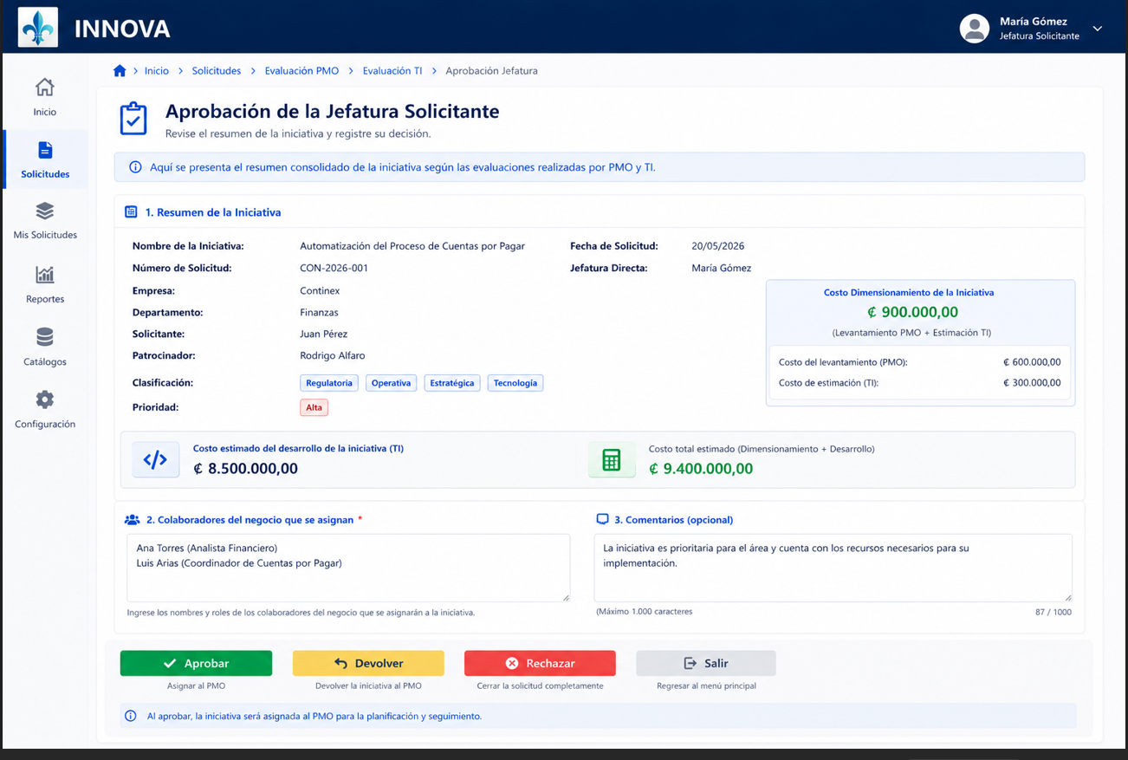
De la pantalla anterior:
- Resumen de la iniciativa: Información obtenida de las pantallas anteriores.
- Costo dimensionamiento de la iniciativa: Indica la sumatoria del costo indicado en los campos de Costo de la estimación de la iniciativa de la pantalla de TI y el Costo del levantamiento de la iniciativa en la pantalla de PMO.
- Costo estimado del desarrollo de la iniciativa: información indicada en la Pantalla de TI #1.
- Colaboradores del negocio que se asignan: Campo para ingresar la información
- Comentarios: Campo para ingresar la información (opcional).

- Botones:
  - Aprobar: Permite asignar al PMO.
  - Devolver: Devuelve la iniciativa al PMO.
  - Rechazar: Cierra la solicitud completamente del sistema.
  - Salir: se usa para salir del formulario y llevarlo al menú principal

Consideraciones importantes:
- Si Aprueba la iniciativa debe asignarse el PMO.
- Para toda iniciativa se debe registrar el costo indicado en el campo llamado Costo dimensionamiento de la iniciativa al centro de costo correspondiente.
- Al asignar el caso al PMO el sistema debe notificar mediante un correo a todos los involucrados en el proceso, es decir al Solicitante, al PMO y a la Jefatura del Solicitante y a TI. La estructura del correo es como la siguiente:

Asunto: Aprobación Estimación Jefatura Iniciativa número COA-2026-001

Estimado/a:
Este correo tiene como finalidad informarle que en el Sistema de Gestión de Iniciativas (SGI) se ha APROBADO LA ESTIMACIÓN de la iniciativa número SC-2026-001.

Por favor diríjase al siguiente enlace: XXX

- Cuando se aprueba la iniciativa por parte de la Jefatura del Solicitante el estado de ésta es “Estimación Aprobada por Jefatura”.
- Cuando se devuelve la iniciativa por parte de la Jefatura del Solicitante el estado de ésta es “Estimación Devuelta por Jefatura” y se debe notificar a todos los involucrados mediante un correo como el siguiente:
Asunto: Devolución de la estimación por Jefatura iniciativa número COA-2026-001

Estimado/a:
Este correo tiene como finalidad informarle que se ha DEVUELTO en el Sistema de Gestión de Iniciativas (SGI), la iniciativa número COA-1-2026 por: (comentario).

Por favor diríjase al siguiente enlace: XXX

- Cuando se Rechaza, la iniciativa debe quedar con estado “Estimación Rechazada por Jefatura” y se debe cerrar la solicitud y notificar al Solicitante, al PMO y a la Jefatura del Solicitante mediante un correo como el siguiente:

Asunto: Rechazo estimación por Jefatura iniciativa número COA-2026-001

Estimado/a:
Este correo tiene como finalidad informarle en el Sistema de Gestión de Iniciativas (SGI) se ha RECHAZADO la estimación de la iniciativa número COA-1-2026 por: (comentario de rechazado).

Por favor diríjase al siguiente enlace: XXX

Pantalla # 4: Ejecución PMO de la iniciativa
El prototipo de la pantalla es el siguiente:
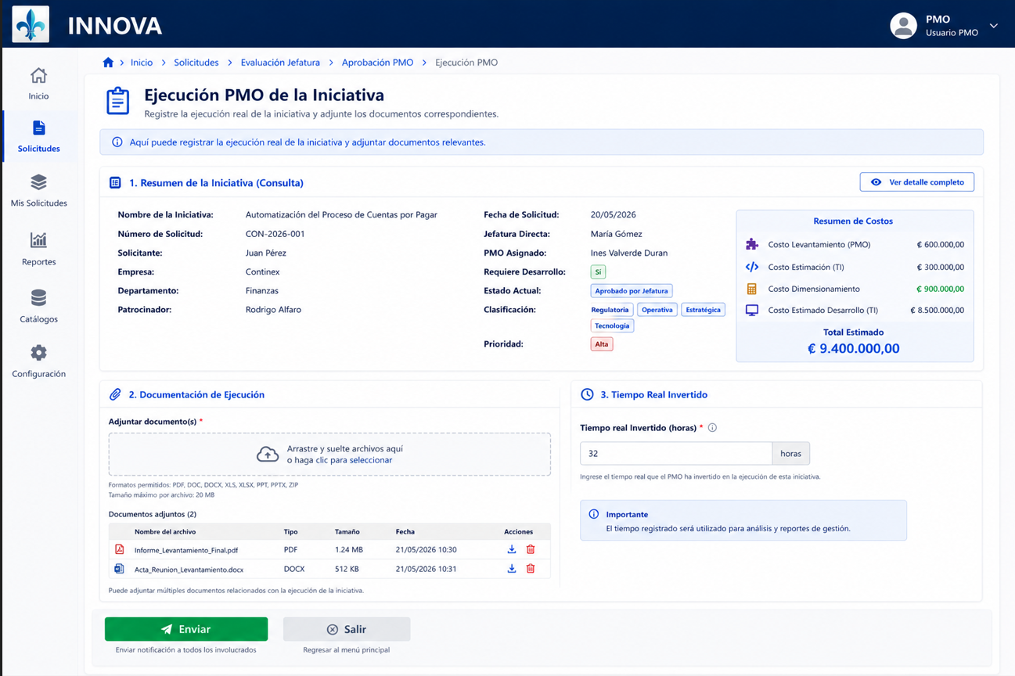
De la pantalla anterior:
- Resumen de la iniciativa: Información obtenida de las pantallas anteriores y debe ser a modo de consulta. Debe tener opción de ver el detalle completo para no saturar la pantalla con todos los datos.
- Documentación: Opción para adjuntar documentos.
- Tiempo real invertido: Campo para ingresar la información (solo valores numéricos).
- Botones:
  - Enviar: Envía correo de notificación a todos los involucrados.
  - Salir: se usa para salir del formulario y llevarlo al menú principal

Consideraciones importantes:
- Cuando Envía debe quedar en estado Revisión Iniciativa Jefatura y notificar a todos los involucrados mediante un correo como el siguiente:
Asunto: Aprobación Jefatura iniciativa número COA-2026-001

Estimado/a:
Este correo tiene como finalidad informarle que se ha Asignado en el Sistema de Gestión de Iniciativas (SGI) la iniciativa número COA-1-2026 para su debida aprobación y revisión.
Por favor diríjase al siguiente enlace: XXX

- Una vez enviada la iniciativa debe registrar el tiempo real invertido al centro de costo correspondiente.

Pantalla # 6: Jefatura del Solicitante
El prototipo de la pantalla es el siguiente:
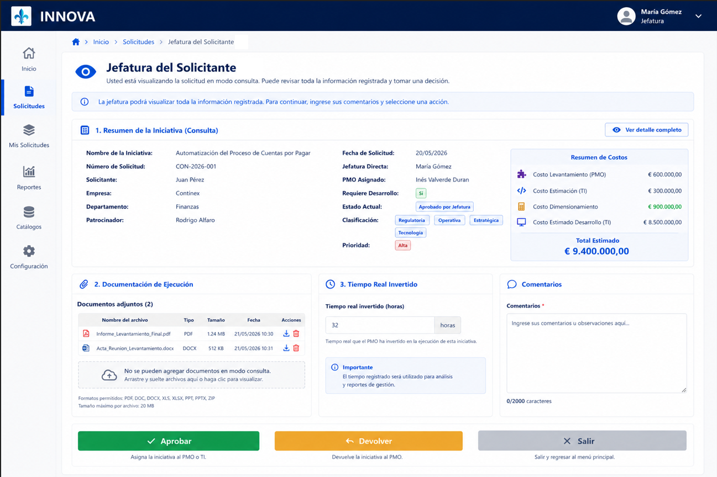
De la pantalla anterior:
- Resumen de la iniciativa, Tiempo Real Invertido: Información obtenida de las pantallas anteriores y debe ser a modo de consulta. Debe tener opción de ver el detalle completo para no saturar la pantalla con todos los datos.
- Documentación de Ejecución: Información obtenida de las pantallas anteriores, con opción de descargar documentos adjuntos.
- Botones:
  - Aprobar: Asigna al PMO o TI
  - Devolver: Devuelve la iniciativa al PMO.
  - Salir: Se usa para salir del formulario y llevarlo al menú principal.

- Comentarios: Espacio para ingresar información.

Consideraciones importantes:
- Si Devuelve debe asignar nuevamente la iniciativa la iniciativa al PMO, quedar en estado Iniciativa Devuelta por Jefatura y notificar únicamente al PMO mediante un correo como el siguiente:
Asunto: Devolución Jefatura iniciativa número COA-2026-001

Estimado/a:
Este correo tiene como finalidad informarle que se ha DEVUELTO en el Sistema de Gestión de Iniciativas (SGI), la iniciativa número COA-1-2026 por: (comentario).

Por favor diríjase al siguiente enlace: XXX

- Si Aprueba la iniciativa debe asignarse a TI o al PMO según lo que se haya indicado en la Pantalla de PMO #1 en el campo de Requiere Desarrollo?
- Cuando la iniciativa es aprobada por la Jefatura el estado de la iniciativa es “En Cotización”, además debe notificar mediante un correo a los involucrados:
Asunto: Aprobación Jefatura iniciativa número COA-2026-001

Estimado/a:
Este correo tiene como finalidad informarle que se ha registrado en el Sistema de Gestión de Iniciativas (SGI) la APROBACIÓN de la iniciativa número SC-2026-001 y ya se puede proceder a cotizarla.

Por favor diríjase al siguiente enlace: XXX

Pantalla # 7: Cotizaciones
El prototipo de la pantalla es el siguiente:

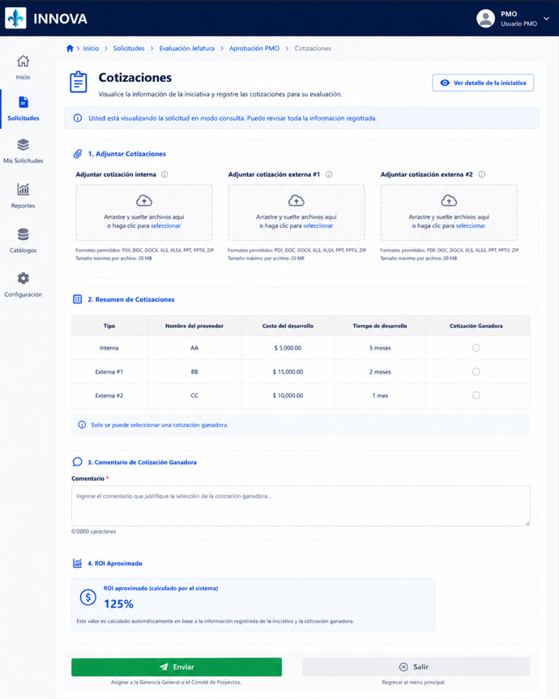
De la pantalla anterior:
TI o la PMO podrá visualizar las pantallas anteriores, únicamente a modo de consulta con una opción de ver detalle de la iniciativa, además podrá contar con la opción de ingresar y mostrar la siguiente información:
- Adjuntar cotización interna: opción para adjuntar documentos.
- Adjuntar cotización externa #1: opción para adjuntar documentos.
- Adjuntar cotización externa #2: opción para adjuntar documentos.
- Resumen de cotizaciones: Mostrar una lista donde se pueda detallar la siguiente información, por ejemplo:
Tipo | Nombre del proveedor | Costo del desarrollo | Tiempo de desarrollo | Cotización Ganadora
Interna | AA | $5000 | 5 meses
Externa 1 | BB | $15000 | 2 meses
Externa 2 | CC | $10000 | 1 mes
Nota: Solo se podrá seleccionar una opción en el campo de Cotización Ganadora.
- Comentario de cotización ganadora: Campo para ingresar la información.
- ROI aproximado: El sistema debe generarlo y contemplar la siguiente formula:

ROI$=\frac{Ahorros anuales- Costo del proyecto}{Costo del proyecto}x100\%$

- Botones:
  - Enviar Permite asignar a la Gerencia General o el Comité de Proyectos.
  - Salir: se usa para salir del formulario y llevarlo al menú principal.

Consideraciones importantes:
De la formula del ROI anterior tomar en cuenta lo siguiente:
- Ahorros anuales: Se considera lo indicado en el campo llamado Costo actual del proceso de la pantalla del PMO.
- Costo del proyecto: Se considera la sumatoria de los campos:
  - Costo de Desarrollo del cuadro llamado Resumen de cotizaciones que se marcó como la cotización ganadora.
  - Costo de la estimación de la iniciativa de la Pantalla de TI # 1.
  - Tiempo real invertido de la Pantalla del PMO # 2.
- Cuando la iniciativa se asigna a la Gerencia General del Negocio el estado debe ser “Revisión Gerencia de Negocio” además debe notificar mediante un correo a los involucrados:
Asunto: Revisión Gerencia de Negocio iniciativa número COA-2026-001

Estimado/a:
Este correo tiene como finalidad informarle que la iniciativa número SC-2026-001 se encuentra en Revisión Gerencia de Negocio.

Por favor diríjase al siguiente enlace: XXX

Pantalla # 8: Gerencia General del Negocio
El prototipo de la pantalla es el siguiente:
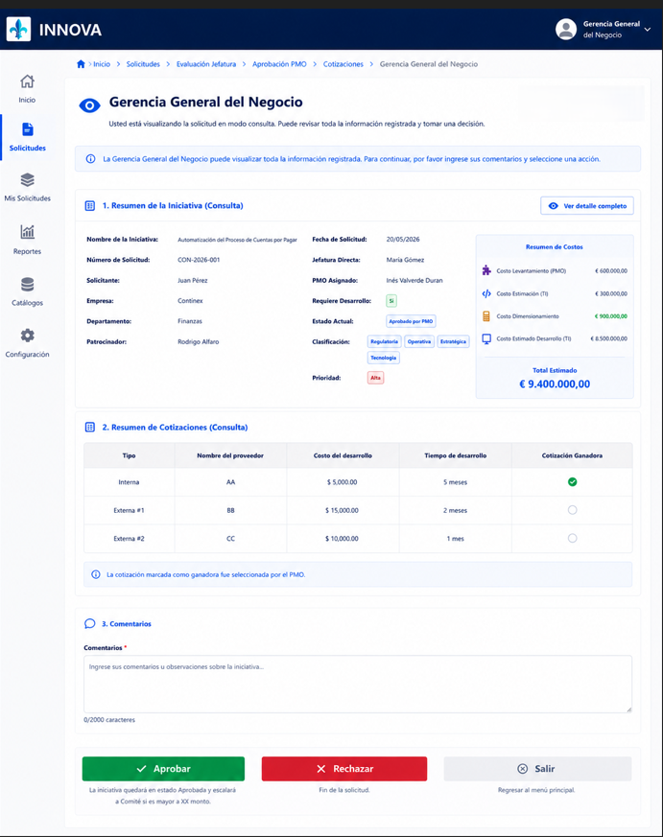
De la pantalla anterior:
La Gerencia General del Negocio podrá visualizar:
- Resumen de la iniciativa: Información obtenida de las pantallas anteriores y debe ser a modo de consulta. Debe tener opción de ver el detalle completo para no saturar la pantalla con todos los datos.
- Resumen de cotizaciones: Donde se muestre el cuadro donde se detalla el tipo, nombre del proveedor, costo del desarrollo, tiempos de desarrollo y la cotización ganadora tal como lo muestra la pantalla.
- Comentarios: Espacio para ingresar información.
- Botones:
  - Aprobar: Iniciativa queda en estado Aprobada y escala a Comité si es mayor a XX monto.
  - Rechazar: Fin de la solicitud.
  - Salir: Se usa para salir del formulario y llevarlo al menú principal

Consideraciones importantes:
De los botones anteriores:
- Si Rechaza la iniciativa debe quedar con estado “Rechazada por Gerencia General de Negocio” y se le debe notificar a todos los involucrados mediante un correo como el siguiente:
Asunto: Rechazo Gerencia de Negocio iniciativa número COA-2026-001

Estimado/a:
Este correo tiene como finalidad informarle que la Gerencia de Negocio ha RECHAZADO en el Sistema de Gestión de Iniciativas (SGI) la iniciativa número COA-1-2026 por: (comentario de rechazado).

Por favor diríjase al siguiente enlace: XXX

- Si Aprueba la iniciativa debe quedar con estado “Aprobada por Gerencia General de Negocio” y se le debe notificar a todos los involucrados mediante un correo como el siguiente:
Asunto: Aprobada Gerencia de Negocio iniciativa número COA-2026-001

Estimado/a:
Este correo tiene como finalidad informarle que la Gerencia de Negocio ha APROBADO en el Sistema de Gestión de Iniciativas (SGI) la iniciativa número COA-1-2026 por lo que ya se puede proceder con su implementación.

Por favor diríjase al siguiente enlace: XXX

- Si el costo del desarrollo de la iniciativa es superior a XX monto (parametrizable en el sistema) e involucra mas de 1 empresa, la iniciativa debe asignarse al Comité de Proyectos y el estado es “Revisión Comité de Proyectos” además debe notificar mediante un correo a los involucrados:
Asunto: Revisión Comité de Proyectos iniciativa número COA-2026-001

Estimado/a:

Este correo tiene como finalidad informarle que la iniciativa número SC-2026-001 se encuentra en Revisión por Comité de Proyectos en el Sistema de Gestión de Iniciativas (SGI).

Por favor diríjase al siguiente enlace: XXX

Pantalla # 8: Comité de Proyectos:

El prototipo de la pantalla es el siguiente:
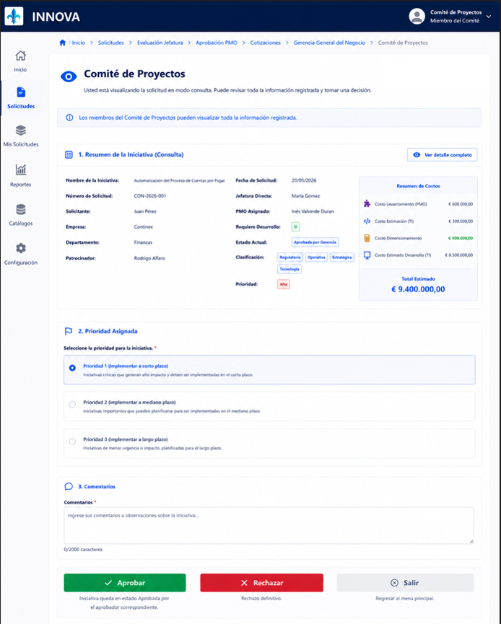
De la pantalla anterior:
- Resumen de la iniciativa: Información obtenida de las pantallas anteriores y debe ser a modo de consulta. Debe tener opción de ver el detalle completo para no saturar la pantalla con todos los datos.
- Prioridad asignada: Debe elegir las siguientes opciones:
  - Prioridad 1 (implementar a corto plazo)
  - Prioridad 2 (implementar a mediano plazo)
  - Prioridad 3 (implementar a largo plazo)
- Comentarios: Espacio para ingresar información.

- Botones:
  - Aprobar: Iniciativa queda en estado Aprobada por el aprobador correspondiente.
  - Rechazar: Rechazo definitivo.
  - Salir: se usa para salir del formulario y llevarlo al menú principal

Consideraciones importantes:
De los botones anteriores:
- Si la iniciativa es rechazada queda en estado “Rechazo del Comité”, se debe cerrar la iniciativa y notifica a los involucrados mediante un correo como el siguiente:
Asunto: Rechazo del Comité iniciativa número COA-2026-001

Estimado/a:
Este correo tiene como finalidad informarle que la iniciativa número COA-1-2026 fue RECHAZADA POR EL COMITE en el Sistema de Gestión de Iniciativas (SGI).

Por favor diríjase al siguiente enlace: XXX

- Si la iniciativa es aprobada queda en estado Aprobada y notifica a los involucrados mediante un correo como el siguiente:
Asunto: Aprobación Comité de Proyecto iniciativa número COA-2026-001

Estimado/a:
Este correo tiene como finalidad informarle que en el Sistema de Gestión de Iniciativas (SGI) la iniciativa número SC-2026-001 fue APROBADA POR EL COMITE para ser implementada.

Por favor diríjase al siguiente enlace: XXX

Cuadro resumen de los estados:

Pantalla | Acción (evento que dispara el cambio) | Estado resultante al indicar la Acción
Pantalla del Solicitante | El solicitante presiona Enviar | Revisión inicial PMO
Pantalla del PMO #1 | PMO presiona Enviar e indica Requiere desarrollo = Sí | Estimación Desarrollo
 | PMO presiona Enviar e indica Requiere desarrollo = No | Revisión Estimación de la Jefatura
Pantalla de TI #1 | TI presiona Enviar | Revisión Estimación de la Jefatura
Pantalla de la Jefatura del Solicitante #1 | Jefatura presiona Aprobar | Estimación Aprobada por Jefatura
 | Jefatura presiona Devolver | Estimación Devuelta por Jefatura
 | Jefatura presiona Rechazar | Estimación Rechazada por Jefatura
Pantalla del PMO #2 | PMO presiona Enviar | Revisión Iniciativa Jefatura
Pantalla Jefatura del Solicitante #2 | Jefatura presiona Devolver | Iniciativa Devuelta por Jefatura
 | Jefatura presiona Aprobar | En Cotización
Pantalla TI o PMO (Cotizaciones) | TI/PMO presiona Enviar | Revisión Gerencia de Negocio
Pantalla Gerencia General del Negocio | Gerencia presiona Aprobar (costo ≤ USD 10.000) | Aprobada por Gerencia General de Negocio
 | Gerencia presiona Rechazar | Rechazada por Gerencia General de Negocio
 | Gerencia presiona Aprobar (costo > USD 10.000) | Revisión Comité de Proyectos
Pantalla Comité de Proyectos | Todos los miembros presionan Aprobar | Aprobada
 | Al menos un miembro presiona Rechazar | Rechazo del Comité

Reporte

Se debe generar un reporte que contenga todos los campos que fueron seleccionados o ingresados en las pantallas de la herramienta y puede exportarse en formato Excel, PDF y CSV. El prototipo es el siguiente:
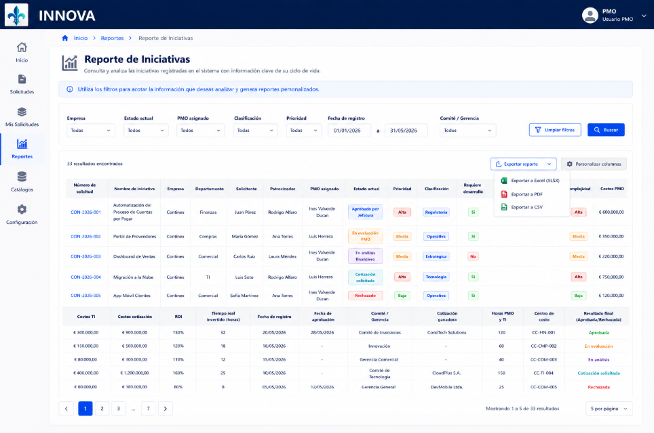
Dashboard

También debe existir un reporte en Power BI actualizado en tiempo real con los datos generados de la herramienta con los siguientes indicadores generales:
- Total de iniciativas aprobadas
- Total de iniciativas rechazadas
- SLA de TI
- Cantidad de iniciativas por empresa y área.

El prototipo es el siguiente
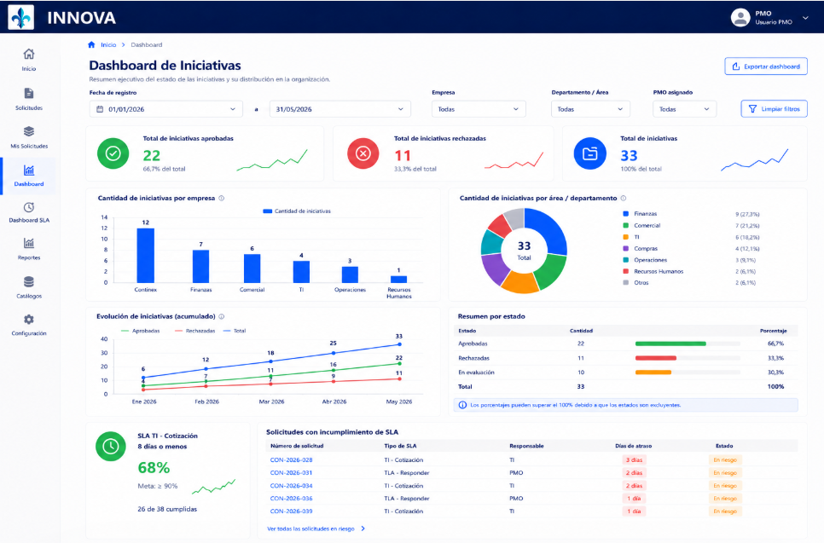

Firma de visto bueno para continuar
De estar de acuerdo con lo que este documento expone, se solicita el visto bueno del patrocinador, para proceder a solicitar una o varias propuestas de solución y sus correspondientes costos relacionados. ___________________________________.

Primera propuesta desarrollo interno área TI

El presente apartado es generado por el área de TI-Desarrollo de Consultora Pasquí y presenta una estimación a alto nivel de las actividades y el probable consumo de tiempo que puede llevar resolver la siguiente iniciativa planteada por la Oficina de Proyectos de Grupo Pasquí: “xxxxxxx”.

Segunda propuesta desarrollo proveedor(es) externo(s)

El presente apartado presenta la(s) oferta(s) enviada(s) por el proveedor xxxxx.

Resumen de propuestas

A continuación, se presenta un resumen de las propuestas presentadas para su valoración.

xxxxxxxxxxxxxxxxxxx

Cálculo de ROI

A continuación, se realiza el cálculo del retorno de la inversión, de acuerdo con las propuestas recibidas:

xxxxxxxxxxxxxxxxxx

Firma y Aprobación
De estar de acuerdo con lo que este documento expone, se solicita la aprobación del patrocinador y la gerencia inmediata correspondiente, para proceder con la propuesta de su selección e indicar el nombre del proveedor: ___________________________________.

_____________________________________ __________________________________
PATROCINADOR GERENCIA INMEDIATA

